Ύλη

Β΄ Τεύχος

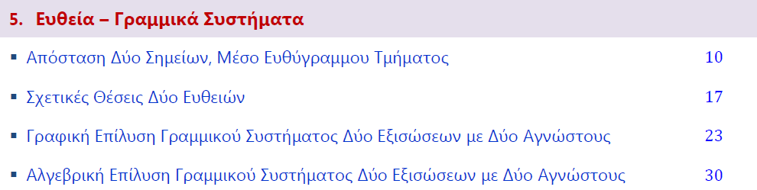

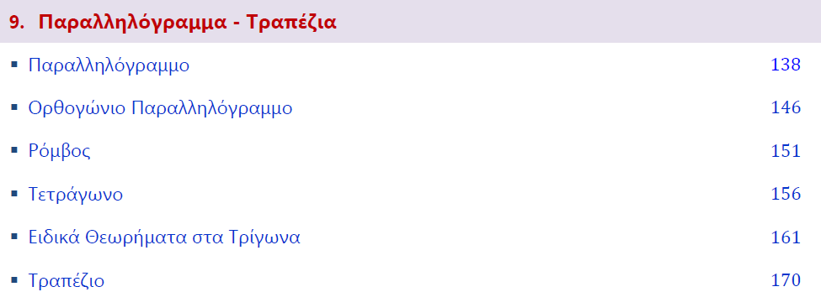

Ασκήσεις για εξετάσεις Β΄ Τετραμήνου από παλαιότερα εξεταστικά δοκίμια

ΓΥΜΝΑΣΙΟ ΑΡΧΑΓΓΕΛΟΥ

1. 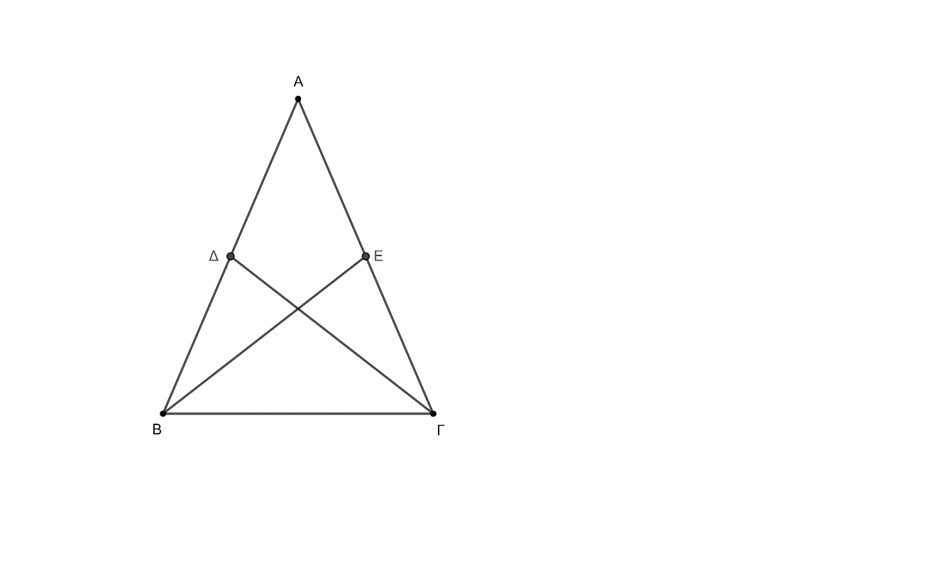Να αποδείξετε ότι οι διάμεσοι που φέρουμε από τις κορυφές των γωνιών της βάσης ισοσκελούς τριγώνου είναι ίσες.
2. Να λύσετε το σύστημα:

χ – 2y = 7

2χ + y = 4

1. Να χαρακτηρίσετε με Σωστό ή Λάθος τις πιο κάτω προτάσεις, βάζοντας σε κύκλο τον αντίστοιχο χαρακτηρισμό:

|  |  |
| --- | --- |
| α) Οι ευθείες ε1: y = χ + 2 και ε2: 2y = 2χ + 6 είναι παράλληλες. | ΣΩΣΤΟ / ΛΑΘΟΣ |
| β) Η απόσταση ανάμεσα στα σημεία Α(-6, 2) και Β(-3, 2) είναι  3 μονάδες. | ΣΩΣΤΟ / ΛΑΘΟΣ |
| γ) Οι ευθείες ε1: y = 2χ - 3 και ε2:  τέμνονται. | ΣΩΣΤΟ / ΛΑΘΟΣ |
| δ) Οι συντεταγμένες του κέντρου Ο ενός παραλληλογράμμου με  κορυφές Α(2, 5), Β(5, 1), Γ(2, -3) και Δ(-1, 1) είναι Ο(2, -1). | ΣΩΣΤΟ / ΛΑΘΟΣ |
| ε) Το σύστημα y = χ – 3 έχει άπειρες λύσεις.  y + 3 = χ | ΣΩΣΤΟ / ΛΑΘΟΣ |

1. Δίνεται ισοσκελές τρίγωνο ΑΒΓ (ΑΒ = ΑΓ) και ΑΒ = 2ΒΓ. Δ και Ε είναι τα μέσα των ΑΒ και ΑΓ αντίστοιχα. Προεκτείνουμε το ΔΕ κατά τμήμα ΕΖ = ΔΕ.

Να αποδείξετε ότι το τετράπλευρο ΒΔΖΓ είναι ρόμβος.

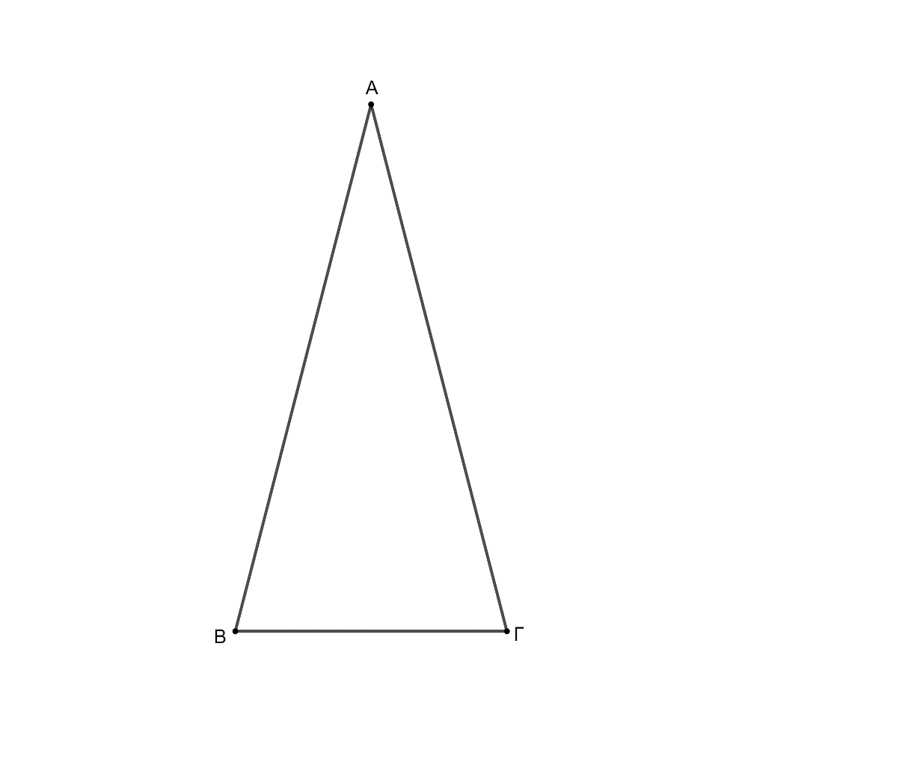

1. Δίνεται τρίγωνο με κορυφές Α(3, 3), Β(6, - 4) και Γ(10, 0).

α) Να αποδείξετε ότι το τρίγωνο ΑΒΓ είναι ισοσκελές.

β) Να βρείτε τις συντεταγμένες του μέσου, Μ, του ευθύγραμμου τμήματος ΒΓ.

γ) Να βρείτε την εξίσωση της ευθείας ε, που περνά από το Μ και είναι κάθετη στη ΒΓ.

δ) Να δώσετε τις συντεταγμένες του δεύτερου σημείου τομής της ευθείας ε με το

τρίγωνο ΑΒΓ και να δικαιολογήσετε την απάντησή σας.

1. Δίνεται ισόπλευρο τρίγωνο ΑΒΓ και τα ύψη του ΓΔ και ΒΕ, τα οποία τέμνονται στο Ζ.

α) Να αποδείξετε ότι ΔΖ = ΖΕ.

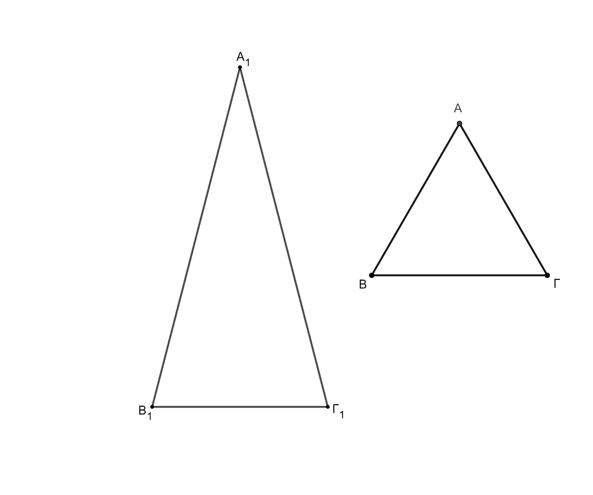β) Αν Η μέσο του ΒΖ και Θ μέσο του ΓΖ, να αποδείξετε ότι το τετράπλευρο ΔΕΘΗ

είναι ορθογώνιο.

**ΓΥΜΝΑΣΙΟ ΑΓΙΑΣ ΒΑΡΒΑΡΑΣ ΚΑΤΩ ΠΟΛΕΜΙΔΙΩΝ**

**ΘΕΜΑ 4 Να λύσετε το σύστημα με τη μέθοδο της αντικατάστασης.**

**ΘΕΜΑ 7**  **Να χαρακτηρίσετε με ΣΩΣΤΟ ή ΛΑΘΟΣ τις πιο κάτω προτάσεις,**

**βάζοντας σε κύκλο τον αντίστοιχο χαρακτηρισμό.**

|  |  |
| --- | --- |
| **(α) Ένα παραλληλόγραμμο που έχει τις διαγώνιές του ίσες είναι ορθογώνιο.** | **ΣΩΣΤΟ / ΛΑΘΟΣ** |
| **(β) Ορθογώνιο με δύο διαδοχικές πλευρές ίσες είναι τετράγωνο.** | **ΣΩΣΤΟ / ΛΑΘΟΣ** |
| **(γ) To σύστημα των εξισώσεων**  **είναι αόριστο.** | **ΣΩΣΤΟ / ΛΑΘΟΣ** |
| **(δ) Η διάμεσος ορθογωνίου τριγώνου που φέρουμε από την**  **κορυφή της ορθής γωνίας είναι ίση με το μισό της**  **υποτείνουσας.** | **ΣΩΣΤΟ / ΛΑΘΟΣ** |
| **(ε) Ένα τετράπλευρο που έχει δύο πλευρές παράλληλες και δύο διαδοχικές πλευρές ίσες, είναι πάντοτε ρόμβος.** | **ΣΩΣΤΟ / ΛΑΘΟΣ** |

**ΘΕΜΑ 4 Δίνεται τετράπλευρο ΑΒΓΔ με Α(-3,4), Β(1,6), Γ(4,0) και Δ(0,-2).**

**α) Να αποδείξετε ότι τα ευθύγραμμα τμήματα ΑΔ και ΒΓ έχουν μήκος** **μονάδες.**

**β) Να αποδείξετε ότι οι ευθείες ΑΔ και BΓ έχουν κλίση  *.***

**γ) Να αποδείξετε ότι το τετράπλευρο ΑΒΓΔ είναι ορθογώνιο παραλληλόγραμμο.**

**δ) Να υπολογίσετε τις συντεταγμένες του κέντρου του ΑΒΓΔ.**

**ε) Να υπολογίσετε τις τιμές της παραμέτρου μ, έτσι ώστε η ευθεία**

**να είναι παράλληλη με την πλευρά ΒΓ.**

**ΓΥΜΝΑΣΙΟ ΑΠΟΣΤΟΛΟΥ ΠΑΥΛΟΥ**

1. Αν οι ευθείες και είναι παράλληλες, να υπολογίσετε

την τιμή του .

1. Σε παραλληλόγραμμο , η είναι διχοτόμος της γωνίας και το σημείο τομής της με την πλευρά του παραλληλογράμμου. Φέρουμε το ευθύγραμμο τμήμα κάθετο στη διχοτόμο και το προεκτείνουμε έτσι ώστε να τέμνει την πλευρά στο σημείο . Να δείξετε ότι:

**α)** το τρίγωνο είναι ισοσκελές και

**β)** το τετράπλευρο είναι ρόμβος.

(Να δικαιολογήσετε πλήρως τις απαντήσεις σας.)

**2)** Σε ορθογώνιο τρίγωνο με , και , η πλευρά βρίσκεται πάνω στην 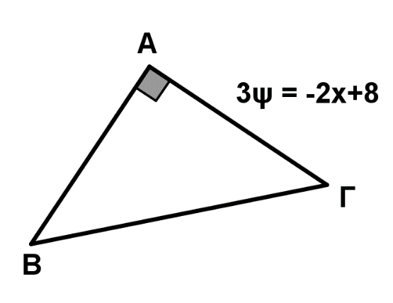ευθεία .

Να βρείτε:

**α)** το μήκος του ευθύγραμμου τμήματος , (Μον.2)

**β)** τις συντεταγμένες του μέσου της πλευράς , (Μον.2)

**γ)** την εξίσωση της ευθείας , (Μον.3)

**δ)** την εξίσωση της ευθείας που είναι παράλληλη

με την και περνά από το σημείο . (Μον.3)

(Να δικαιολογήσετε πλήρως τις απαντήσεις σας.)

ΓΥΜΝΑΣΙΟ ΕΙΡΗΝΗΣ ΚΑΙ ΕΛΕΥΘΕΡΙΑΣ

1. Να λύσετε το σύστημα:

1. 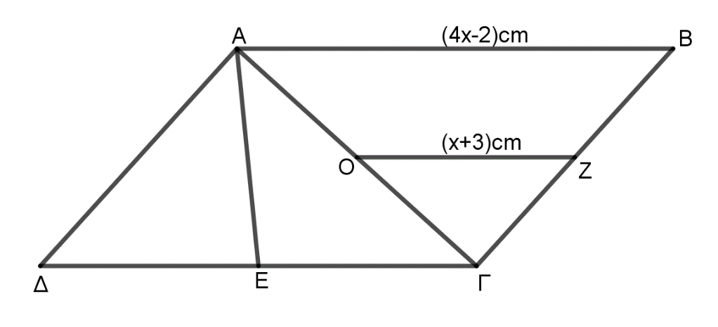Στο διπλανό σχήμα το ΑΒΓΔ είναι παραλληλόγραμμο και Ο το κέντρο του. Αν Ζ το μέσο της ΒΓ, Ε το μέσο της ΓΔ και η γωνία , να υπολογίσετε:

(α) το μήκος του ΑΒ,

(β) το μήκος του ΑΕ.

1. Δίνεται το τρίγωνο με κορυφές , και .

(α) Να βρείτε τις συντεταγμένες του μέσου Μ της πλευράς ΒΓ.

(β) Να βρείτε την εξίσωση της ευθείας που περνά από το σημείο Μ(7,1) και είναι παράλληλη με την ευθεία

(γ) Να αποδείξετε ότι το τρίγωνο ΑΒΓ είναι ισοσκελές.

(δ) Να εξετάσετε αν το τρίγωνο ΑΒΓ είναι ορθογώνιο.

1. Δίνεται ορθογώνιο παραλληλόγραμμο ΑΒΓΔ με γωνία και Ο το σημείο τομής των διαγωνίων του. Από το Ο φέρουμε παράλληλη προς την ΑΔ, η οποία τέμνει την ΑΒ στο σημείο Ζ. Στη συνέχεια προεκτείνουμε την ΟΖ κατά τμήμα .

Να δείξετε ότι :

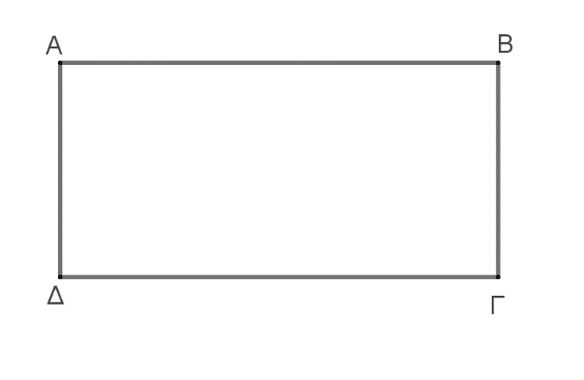(α) Το τετράπλευρο ΑΗΒΟ είναι ρόμβος,

(β)

**ΓΥΜΝΑΣΙΟ ΠΑΛΟΥΡΙΩΤΙΣΣΑΣ**

1. Να λύσετε το σύστημα εξισώσεων: 
2. 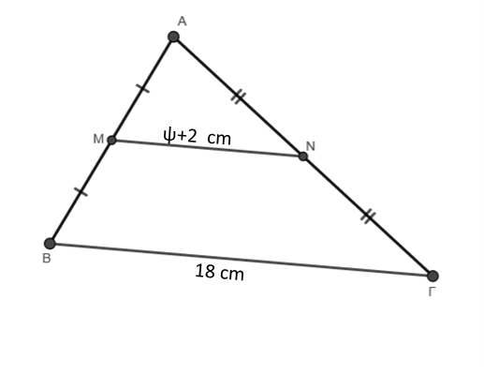Να υπολογίσετε τις τιμές των χ και ψ στις πιο κάτω περιπτώσεις. Να δικαιολογήσετε τις απαντήσεις σας.

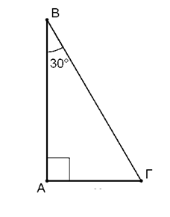

15 cm

χ cm



**(α) (β)**

1. Να βρείτε την εξίσωση της ευθείας (ε), η οποία περνά από το σημείο (-2,3) και είναι παράλληλη με την ευθεία (ε1) : **.**
2. Δίνονται οι κορυφές τετράπλευρου  ,  ,  και . Να δικαιολογήσετε πλήρως τις απαντήσεις σας σε όλα τα ερωτήματα.

**(α)** Να αποδείξετε ότι το τετράπλευρο  είναι παραλληλόγραμμο.

**(β)** Να βρείτε τις συντεταγμένες του κέντρου Ο του παραλληλογράμμου.

**(γ)** Να βρείτε την εξίσωση της ευθείας ε που περνά από την κορυφή Δ και είναι κάθετη στη διαγώνιο .

1. 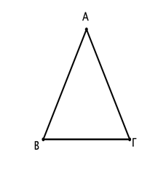Δίνεται ισοσκελές τρίγωνο ΑΒΓ () και Μ τυχαίο σημείο της διαμέσου ΑΔ. Τα σημεία Ε , Ζ είναι τα μέσα των πλευρών ΑΒ και ΑΓ αντίστοιχα.

Να αποδείξετε τα πιο κάτω δικαιολογώντας όλες τις απαντήσεις σας:

**(α)** 

**(β)** Οι αποστάσεις ΕΗ και ΖΘ από τη βάση ΒΓ είναι ίσες.

**(γ)** Το τετράπλευρο ΕΖΘΗ είναι ορθογώνιο παραλληλόγραμμο.

ΓΥΜΝΑΣΙΟ ΞΥΛΟΤΥΜΠΟΥ

1. Να λύσετε το παρακάτω σύστημα:



1. 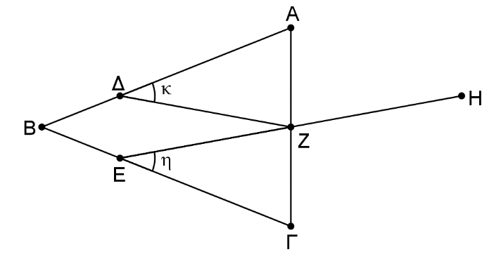Στο διπλανό σχήμα δίνονται τρίγωνο ΑΓΒ, ΑΒ = ΓΒ,  και ΒΔ = ΒΕ. Προεκτείνουμε το ΕΖ προς το Ζ κατά τμήμα ΕΖ = ΖΗ.

(α) Να αποδείξετε ότι 

(β) Να αποδείξετε ότι το τετράπλευρο ΑΗΓΕ

είναι παραλληλόγραμμο.

1. Δίνεται τρίγωνο ΑΒΓ με κορυφές τα σημεία Α(8, 2), Β(0, 2) και Γ(4, −2) και *ε*1,*ε*2 και *ε*3 είναι οι ευθείες πάνω στις οποίες βρίσκονται οι πλευρές του τριγώνου ΑΒΓ.

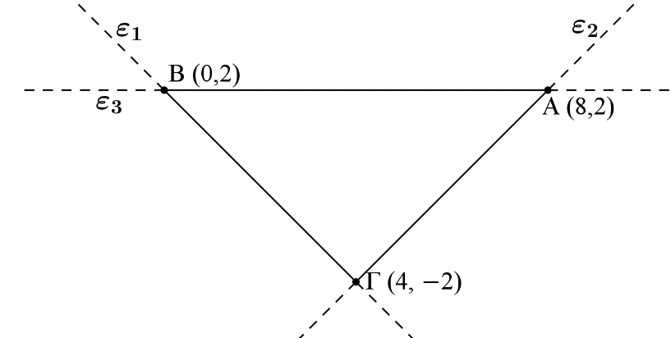Να απαντήσετε στα ακόλουθα ερωτήματα:

(α) Να βρείτε τη λύση του γραμμικού

συστήματος των ευθειών ε3καιε2.

(β) Να αποδείξετε ότι το τρίγωνο ΑΒΓ είναι ορθογώνιο.

(γ) Να βρείτε το μήκος της διαμέσου ΑΜ

του τριγώνου ΑΒΓ.

(δ) Να βρείτε την εξίσωση του ύψους ΓΔ του τριγώνου ΑΒΓ.

4) Πιο κάτω δίνονται οι ευθείες ε1, ε2, ε3, ε4 και ε5. Να απαντήσετε στα ακόλουθα ερωτήματα:

(α) Να βρείτε την εξίσωση της ευθείας ε4 .

(β) Να βρείτε τη σχετική θέση των ευθειών ε3 και ε5.

(γ) Να υπολογίσετε τις τιμές του κ, ώστε η ευθεία ε1: y = (κ2 −42) χ + 3 να είναι κάθετη με την ευθεία ε2: 7y = − χ −11.

